CAMBIOS EN EL AYUNTAMIENTO

NOS DEJA EL TENIENTE ALCALDE JOSE MARIA CRAVER
Alcalde de Peraltilla y teniente alcalde.
Más de 40 años de entrega y servicio a nuestro pueblo y a sus vecinos.
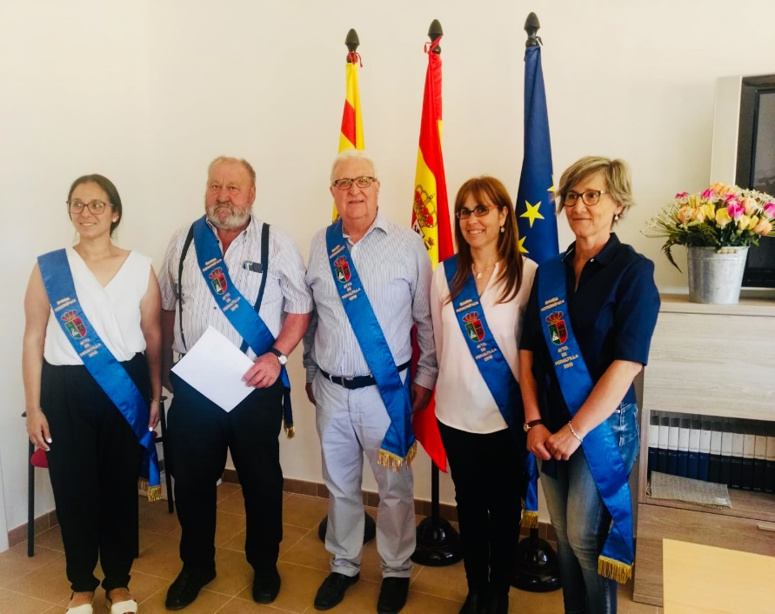

En la foto en la toma de posesión como concejal el 15 de junio de 2019.

Desde el Ayuntamiento queremos transmitiros que la falta de Jose Mari nos ha dejado un poco huérfanos. Su presencia, sus reflexiones, su experiencia han dejado un hueco muy grande, pero queda en nuestra memoria y en nuestro corazón su amistad y el cariño que tenía por Peratilla y que tan bien nos supo transmitir.

Os transcribimos unas palabras que el alcalde le dedicó en su misa funeral del 8 de abril, ya que muchos no pudisteis estar dentro de la Iglesia.

Querido José Mari:
Anoche cuando llegue a casa tenía el teléfono lleno de mensajes de condolencia., todos decían lo mismo…. Tu compañero de tantos años… Tu primo… tu amigo. El alma de las fiestas de Peraltilla... siempre alegre y dispuesto a ayudar, gran persona y generoso a raudales…
Estoy hundido José Mari, la vida me ha golpeado duro en estos dos últimos años, Alberto, mi padre y ahora tú, tres apoyos fundamentales en mi vida, quién me lo iba a decir hace menos de un mes cuando nos despedíamos como todos los sábados….
A nuestra condición de primos sumamos nuestra amistad desde los años de juventud y más tarde nuestra vocación de servicio a nuestro pueblo. Todas ellas hasta hoy nos han acompañado sin fisuras. Me siento tremendamente orgulloso de haber estado a tu lado siempre, agradecido por tu lealtad inquebrantable y por tu apoyo incondicional en estos 40 años de entrega, jamás voy a poder agradecértelo.
Te he admirado, y lo seguiré haciendo mientras viva. Eres de las personas de mayor inteligencia que he conocido, generoso, sencillo, sin complejos, de gran corazón. Amigo de todos, desde los más jóvenes a los más mayores, tenías un don especial para conectar con todos, siempre dispuesto y entregado a los demás, siempre… feliz y libre.
José Mari, no te puedes hacer a la idea lo mucho que te voy a echar de menos, y estoy seguro que también todos los vecinos de Peraltilla. Nunca fuiste indiferente, has dejado tu cariño por dónde has pasado, que difícil va a ser estar en el Centro Social sin verte, de esas partidas tan divertidas en casa Paco, de esos debates en el bar en las tardes de domingos, de esas tertulias tan entretenidas en el suelo lugar, y que va a ser de La Chasa, eras el alma de nuestra peña, nuestras fiestas no van a ser lo mismo sin ti.
Peraltilla te va a recordar permanentemente, estos días he podido comprobar lo mucho que este pueblo te quiere, seguro que si lo vieras estarías contento.
Jose Mari, allá donde estés, cuida de tu familia, que lo necesita, y protégelos como has hecho en vida.
Nosotros, seguiremos recordándote con la mejor de nuestras sonrisas por todo lo que has significado para cada uno de nosotros.

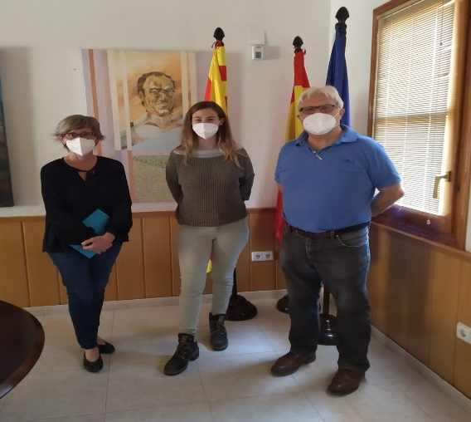
NUEVA TENIENTE ALCALDE.
Por Decreto de Alcaldía de fecha 12-08-2021 Berta Rivera Lueza es nombrada teniente alcalde.

NUEVA CONCEJALA.
Pilar Garcés ha tomado posesión como nueva concejala el 2-06-2021.

Les damos la enhorabuena y les deseamos suerte en sus nuevas responsabilidades

NUEVAS DELEGACIONES DE LA ALCALDIA

BERTA RIVERA LUEZA | oLGA OLIVE PLAZA
Mantenimiento y conservación de vías urbanas  Centro Social.  Caminos Rurales.  Mantenimiento espacio Fuente El clamor.  Actividades culturales. | Fiestas y tradiciones.  Piscinas.  Cementerio y entorno.  Educación de adultos.  Tercera Edad.
LAURA BERTRAN MORENO | PILAR GARCES PADIAL
Parque municipal y plazas públicas  Actividades deportivas.  Actividades infantiles.  Coordinadora espacios públicos y material Ayuntamiento.  Tenencia de animales. | Centro social -escuelas.  Servicio de alumbrado.  Mujer y violencia de género  Protección civil e incendios y medio ambiente  Residuos sólidos y urbanos.

EL ALCALDE
José Pedro SIERRA CEBOLLERO

